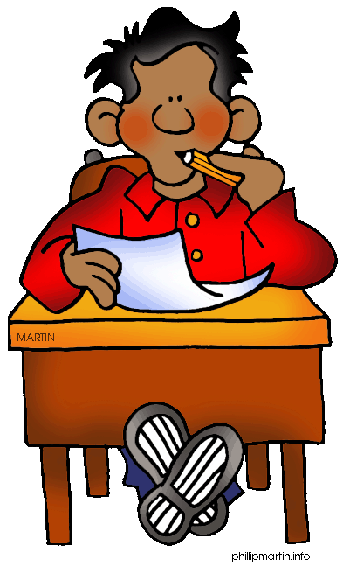

 | __________ utilise la machine à coudre.
 | _________ s’échauffent à la barre.
 | _________ jouent avec une pelote de laine.
 | _________ tourne en rond dans son bocal.
 | _________ est féroce.
 | _________a un long cou.
 | _________ travaille sur son ordinateur.
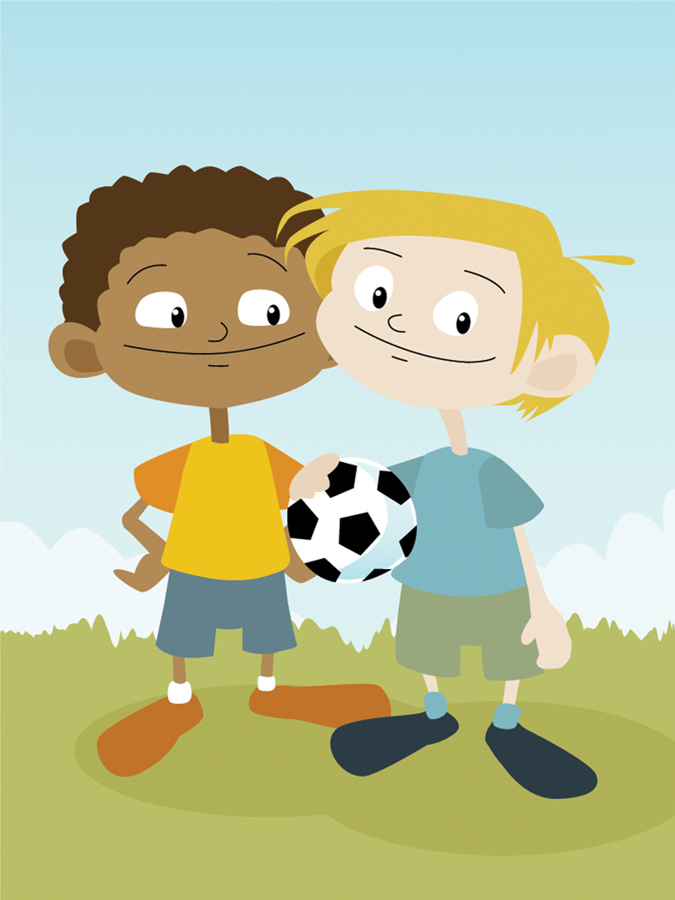 | ________ jouent au football.
 | _________ tond la pelouse.
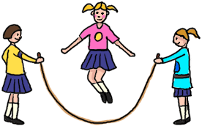 | __________ sautent à la corde.

